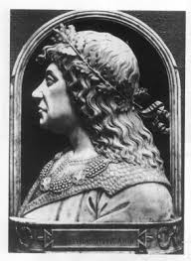
„Mátyás király udvarában jártam.”

Gyermekhét
2018.05.28.-2018.06.01.

Hétfő: Kiállítás „Mátyás kora”

Kedd: Állatbemutató „Gyugyuval”

Szerda: Agyagozás Szakács Erzsébet keramikus közreműködésével

Csütörtök: Mesedramatizálás az óvónénik előadásában:
Egyszer volt Budán kutyavásár

Péntek: Családi nap 8.00-13.00
- Sólyom reptetés
- Harcművészeti bemutató
- Íjászat
- Bőrözés

